**Отчет о проведенной работе территориального общественного самоуправления деревни Никольское Никольского сельского поселения Сычевского района Смоленской области за 2015 год**

    С 2011 года работает ТОС  в Никольском сельском поселении. Опыт работы ТОС показывает эффективность данной формы самоорганизации населения. И наша задача поддерживать ростки гражданской инициативы в решении вопросов местного самоуправления и создавать атмосферу, в которой будут прививаться духовно-патриотические, общечеловеческие ценности.

     За 2015 год Никольский ТОС проделал огромную работу. Самым главным событием стало открытие Стены Памяти в д.Никольское, работа над которой была начата еще в 2014 году. Мы можем с гордостью сказать, что она была успешно установлена к 70-летию Великой Победы. Жители в короткое время провели очистку участка, залили фундамент на месте установки Стены Памяти. Односельчане очень благодарны нашим спонсорам Топорову Сергею Николаевичу, Новикову Артему Юрьевичу, Стрючкову Юрию Львовичу, благодаря которым стало возможным создание Стены Памяти.

[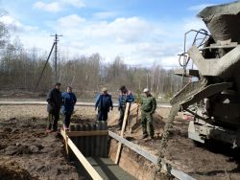](https://nikol-sp.admin-smolensk.ru/files/508/sam_0452.jpg)   [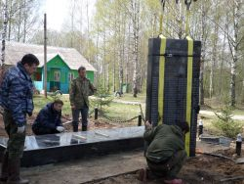](https://nikol-sp.admin-smolensk.ru/files/508/sam_0495.jpg) [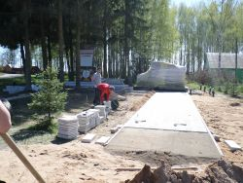](https://nikol-sp.admin-smolensk.ru/files/508/sam_0525.jpg)[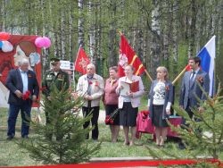](https://nikol-sp.admin-smolensk.ru/files/508/sam_0542.jpg)

[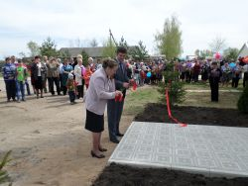](https://nikol-sp.admin-smolensk.ru/files/508/sam_0549.jpg) [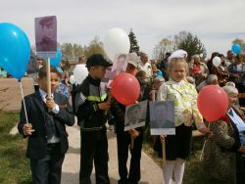](https://nikol-sp.admin-smolensk.ru/files/508/9-maya-poklonimsya-velikim-tem-godam-023.jpg)

Жители д.Никольское, которым небезразличен внешний вид родной деревни, принимали участие в посадке цветов вокруг памятника.

2015 год  никольчане встретили с красавицей живой елкой, которую каждый Новый год ТОСовцы устанавливают на площади в центре деревни.

[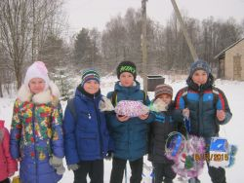](https://nikol-sp.admin-smolensk.ru/files/508/elka-2016-001.jpg) [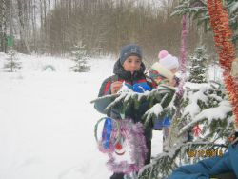](https://nikol-sp.admin-smolensk.ru/files/508/elka-2016-004.jpg)

    Основная работа ТОСа начинается в весенний период. За прошедшие годы проведена огромная работа по очистке парка, пруда, берега реки. Для того,  чтобы поддерживать достигнутый порядок, весной 2015 года жители деревни снова вышли на субботники.

    В течение 2015 года организованы субботники:

- по благоустройству территории и разбивке цветников вокруг центральной площади в д.Никольское и парковой зоны – 6;

- по уборке и благоустройству кладбищ - 2;

- по уборке несанкционированных свалок - 3;

-по  посадке 30 саженцев сосны и  ели - 1;

- ремонт двух причалов - 2

       Особенно хочется отметить пенсионеров неравнодушных к судьбе своей деревни: Башмакова Николая Васильевича, Досманову Валентину Федоровну, Краснову Веру Николаевну, Ширяеву Любовь Александровну, Босареву Лидию Анатольевну, Босарева Юрия Петровича, Байрамову Татьяну Михайловну, Федорову Любовь Николаевну, Истратенкову Нину Ивановну. Они достойный пример для подражания молодому поколению,  люди, на деле доказывающие, что судьба малой родины зависит от каждого конкретного человека на ней проживающего.

     Детьми д.Никольское в 2015 году была посажена сиреневая аллея.

[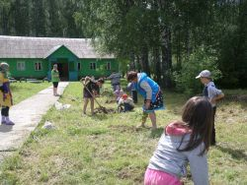](https://nikol-sp.admin-smolensk.ru/files/508/sam_0587.jpg) [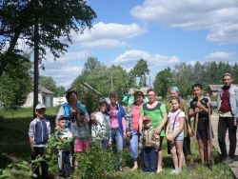](https://nikol-sp.admin-smolensk.ru/files/508/sam_0592.jpg)

     Местные цветоводы - любители внесли дополнительный вклад в посадку цветов на клумбах у Стены Памяти и  в парке, погибшие саженцы елей и сосен заменили новыми.

     На всеми любимой детской площадке «Радуга» появились новые поделки. В этом году призовое место заняла поделка «мельница».

[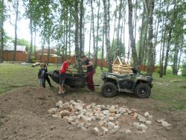](https://nikol-sp.admin-smolensk.ru/files/508/sam_0609.jpg) [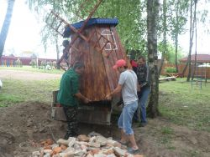](https://nikol-sp.admin-smolensk.ru/files/508/sam_0611.jpg) [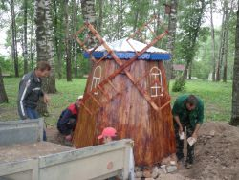](https://nikol-sp.admin-smolensk.ru/files/508/sam_0612.jpg)

     ТОС д.Никольское ежегодно проводит смотр-конкурс «Лучший цветовод» д.Никольское.

    Впервые в этом году был организован конкурс на лучшую поделку для уличной новогодней елки.

    Итоги конкурса были подведены в Никольском ДК. Победители конкурсов были награждены ценными подарками.

      Произведена покраска спортивного инвентаря, заборчика и беседки на детской площадке.

    На территории парка построена новая сказочная мини-беседка из бревен.

[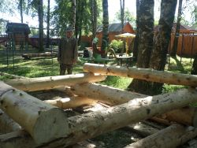](https://nikol-sp.admin-smolensk.ru/files/508/sam_0608.jpg) [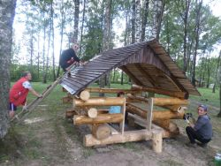](https://nikol-sp.admin-smolensk.ru/files/508/sam_0618.jpg) [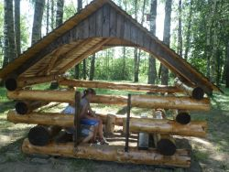](https://nikol-sp.admin-smolensk.ru/files/508/sam_0619.jpg)

      Около футбольного поля установлены качели для взрослых.

   В 2015 году оказывалась материальная помощь на погребение 2 семьям,

помощь вещами и продуктами питания нуждающимся, оказана помощь многодетной семье в покраске дома.

  Поддерживает ТОС установившуюся уже добрую традицию поздравлять  деревенских юбиляров.

     Оказывает ТОС помощь местной школе, детскому саду, Дому культуры в проведении новогодних мероприятий. Школьникам и детсадовцам  ТОС покупает новогодние сладкие подарки и игрушки. Это тоже стало доброй ежегодной традицией.

     Для Никольской поселенческой библиотеки ТОС выделил денежные средства на подписку на газеты и журналы.

     В Никольскую школу и Дом культуры нашими силами был приобретен разнообразный спортинвентарь.

     В 2015 году ТОС д.Никольское был выбран местом проведения межмуниципального обучающего выездного семинара для руководителей органов территориального общественного самоуправления.

      Нам было приятно встречать гостей во второй раз за период работы нашего ТОС и поделиться опытом своей работы.

      Нам есть что показать, но немаловажно все это постоянно поддерживать в должном порядке. Мы это делаем  совместными усилиями ТОС, всех учреждений и жителей д.Никольское.

[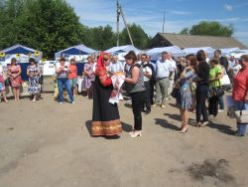](https://nikol-sp.admin-smolensk.ru/files/508/tos-028.jpg) [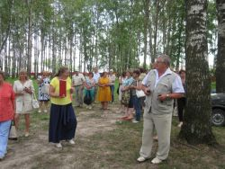](https://nikol-sp.admin-smolensk.ru/files/508/tos-050.jpg) [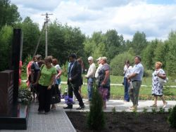](https://nikol-sp.admin-smolensk.ru/files/508/sam_0642.jpg)

     В 2015 году Никольский ТОС активно участвовал в финансировании культурно-массовых мероприятий, проводившихся в нашем поселении:

- День проводов зимы – Масленица,

[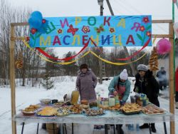](https://nikol-sp.admin-smolensk.ru/files/508/sam_0377.jpg) [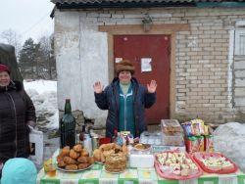](https://nikol-sp.admin-smolensk.ru/files/508/sam_0397.jpg) [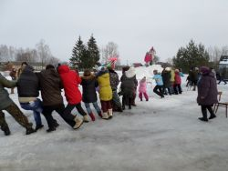](https://nikol-sp.admin-smolensk.ru/files/508/10.11.2017_09.33.21_sam_0414.jpg) [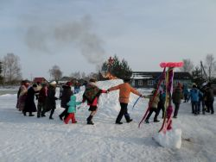](https://nikol-sp.admin-smolensk.ru/files/508/sam_0428.jpg)

- праздник Ивана Купалы,

- празднование Нового года и Рождества,

- особое внимание в этом году уделялось 70-летию Великой Победы.

       Цель нашей работы – воспитание у подрастающего поколения чувства ответственности за происходящее вокруг, воспитание трудолюбия и чувства любви к прекрасному,  умения ценить и уважать труд окружающих людей, со вниманием и уважением относиться к старшему поколению и друг другу, воспитание чувства патриотизма и любви к своей малой родине.

       Я выражаю искреннюю благодарность жителям Никольского сельского поселения за понимание и помощь в нашей работе, желаю всем здоровья, удачи и новых побед. Пусть в ваших душах живет доброта, взаимовыручка и понимание!

Председатель ТОС деревни Никольское                                              Л.А.Терехова